Қысқа мерзімді жоспар

Ұзақ мерзімді жоспардың тарауы:  Қазақстанның айтыс өнері мен сөз мәдениеті |  |  |  |  | Алматы облысы  Қаратал ауданы  Мектеп: «Лермонтов атындағы орта мектеп » КММ
Күні: 24.04 |  | Мұғалімнің аты-жөні: Акишева Ж.М
Сыныбы: 8 |  | Қатысқандар саны: |  |  |  | Қатыспағандар саны:
Сабақтың тақырыбы: |  | Қазіргі айтыс шеберлері
Осы сабақта қол жеткізетін оқу мақсаттары |  | 8.2.1.1. Тұрақты тіркестер мен көркемдеуіш құралдарды қолданып, ауызша мәтіндер құру.
Сабақ мақсаты |  | Барлық оқушылар: Тұрақты тіркестер мен теңеу сөздерді қолдана отырып, ауызша мәтін құрайды.  Басым бөлігі: ауызша мәтін құруда сөздердің орын тәртібін сақтайды.  Көйбір оқушылар: тақырыпты өмірмен байланыстыра отырып, дәлел келтіреді.
Бағалау критерийлері |  | Тұрақты тіркестер мен көркемдегіш құралдарды түсінеді;  Көкемдегіш құралдарды қолданып, ауызша мәтін құрайды;
Тілдік мақсат |  | Тақырыпқа қатысты сөздер мен сөз тіркестері:  Айтыс өнері – ақынның талантын шыңдайтын үлкен өнер  Сөзбен түйреу- сөзбен жеңу  Жекпе-жек - екі адамның жеке айқасқа шығуы.  Аузына қаратты - өнерімен таңғалдарыды, баурап алды  Айтылым дағдыларын дамытуға байланысты теңеу сөздер:  Жұлдыз+дай, моншақ+тай, күн+дей
Ойлау деңгейлері |  | Білу, қолдану, талдау
Құндылықтарға баулу |  | Адалдық, серіктестік және үздіксіз оқу.  Құндылықтарды дарыту тыңдалым, айтылым тапсырмалары негізінде жүзеге асады
Пәнаралық байланыс |  | Тарих, география
Алдыңғы оқу |  | Айтыс. Айтыстың түрлері
Жоспар
Жоспарланған уақыт | Жоспарланған жаттығулар |  |  |  |  |  |  | Ресурстар
Сабақтың басы  1 минут | Қызығушылықты ояту кезеңі.  «Идеялар себеті» әдісі  Суретке мұқият қарап, сабақ тақырыбын болжап көріңдер.  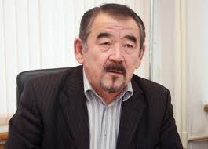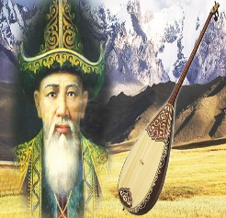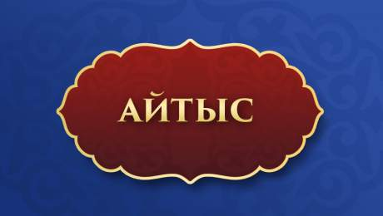  (Айтыс деген не? Айтыстың түрлері қандай деген сұрақтарға жауап берген болатынбыз.  Ал бүгінгі сабақта айтыстың көрнекі өкілдері туралы, жаңа заман айтысы туралы айтатын боламыз).  Бұдан кейін оқушыларға бүгінгі сабақтың тақырыбы мен мақсаты таныстырылады. |  |  |  |  |  |  | Тақырыптық суреттер  Слайд 2
Сабақтың ортасы  2 минут  3 минут  2 минут  1 минут | Жаңа сөздер  Айтыс өнері – ақынның талантын шыңдайтын үлкен өнер  Сөзбен түйреу- сөзбен жеңу  Жекпе-жек - екі адамның жеке айқасқа шығуы.  Аузына қаратты - өнерімен таңғалдарыды, баурап алды  Жайын – балықтың бір түрі  Жүзу – суға, өзенге шомылғандағы әрекет  Айтылым тапсырмалары  Мэлс Қосымбаев пен Шырынбек Қойлыбаевтің айтысы  Мэлс:  Шырынбек, амансың ба, айналайын,  Болыпсың бір жыл бұрын жекжат маған...  Телефоннан: «жекпе-жек» деп,  Сөздің басын әуелі сен бастаған.  Шырынбек:  Аман-есен жүрмісің, Мэлс ақын,  Жайықтың жайынындай еркін жүзіп.  Сіз Оралдан болғанда, біз Жамбылдан,  Жеріміздің намысы жең т.ргізіп.  Ашқандай интернеттен жаң асайт,  Халықты ауызымызға қаратайық.  Аса мен Таластайын қатар ағып,  Еділ мен Жайықтай жарысайық.  Мэлс:  Қара өлеңде, мысалы, айтатындай,  Адамдар бір-біріне қонақ екен.  Ал айтыстың қонағы-ақындар ғой,  Пейілі жазиралы далаға тең.  Уақыт та бір сағатқа өзгеріпті  Сен айтыссаң, бірдеме болады екен,  Шырынбек:  Айналайын, ағайын,  Намысыңа шабайын.  Асқабақтай ағамды,  Шемішкедей шағайын.  «Сұрақ менен, жауап сенен» әдісі арқылы үзіндінің шумақтарына мағыналық талдау жүргізу.  1-2 шумақ  Ақындар айтысты неден бастады?  Ақындар амандасудан бастады.  Ақындар қай өңірден келген?  Ақындар Орал және Жамбыл өңірінен келген.  Айтыста қандай өзендер аталды? Неге?  Аса, Талас, Еділ, Жайық. Ақындардың туған жері туралы ақпарат беру үшін.  3-4 шумақ  Өлең шумағында ақындарды неге теңейді?  Қонаққа теңеді. Көңілі даладай кең дегенді айтқысы келді.  Соңғы екі жолда ақын не айтқысы келді?  Қарсыласын аға ретінде құрметтей отырып, оны жеңемін деп әзілдейді.  Жауаптың үлгісімен салыстыру  ҚБ. Ауызша оқушыларды мадақтау.  Миға шабул  - Ұсынылған айтыс айтыстың қай түріне жатады?  - «Жайықтың жайынындай, Таластайын, Жайықтайын, Асқабақтай, шемішкедей» деген сөздерде қандай ортақ ерекшеліктер бар?  М. Ережені түсіндіру  Теңеу - құбылысты басқа нәрсемен салыстыру арқылы сипаттау тәсілі.  Теңеу -дай, -дей, -тай, -тей жұрнақтары жалғану арқылы жасалады. Мысалы: Асқар таудай, дардай.  «Тәжірибелік алаң» әдісі  Өлең шумағындағы теңеулердің не мақсатпен берілгенін талдап, мағынасын сәйкестендіру.  Жайықтың жайынындай еркін жүзіп. «Өнерде қатар жүріп, айтыста сынысайық»  Аса мен Таластайын қатар ағып, Еділ мен Жайықтай жарысайық Қарсыласын аға ретінде мойындап, әзіл мағынасында айтады.  Асқабақтай ағамды, Шемішкедей шағайын Қарсыластың ірі түлға екенін көрсетеді.  Дескриптор  - Сөздердің мағынасын түсінеді  - Мағынасына жуық сөйлемді анықтайды.  - Теңеудің қолданысын түсінеді.  Айтылым тапсырмалары    Берілген суреттерден теңеу сөз құрастыру. «Ана» сөзімен байланыстырып, ауызша мәтін құру.    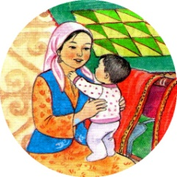  - дай  - дей  - тай  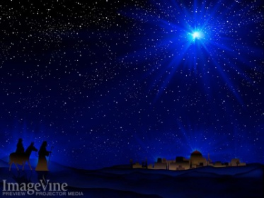  Кері байланыс  - Сіздің ойыңыз қалай?  - Неліктен олай ойлайсыз?  (кері байланыс жауаптарын электронды пошта немесе басқа да қосымшалар арқылы алу)  Жауаптың үлгісімен салыстыру.  ҚБ. Қол шапалақтау |  |  |  |  |  |  | Слайд 3  Слайд 4  Слайд 5  Слайд 6  Слайд 7
Сабақтың соңы  1 минут | Рефлексия  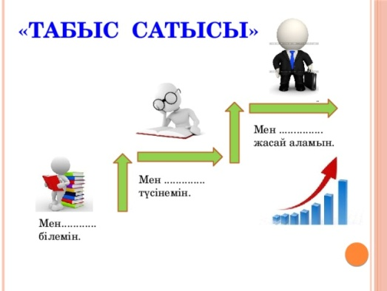 |  |  |  |  |  |  | Слайд 8
Қосымша ақпарат
Саралау – Сіз қосымша көмек көрсетуді қалай жоспарлайсыз? |  |  | Бағалау – Оқушылардың білімін қалай тексересіз? |  |  |  | Пәнаралық байланыс Қауіпсіздік ережелері  АКТ-ны қолдану Құндылықтармен байланыс
- Сабақтың мақсаты сараланды  - Айтылым дағдыларын дамытуға қолдау көрсетілді  - Критерийге негізделген тапсырмалар  - Кері байланыс орнатылды |  |  | - Ауызша мадақтау  -Қол шапалақтау  - Критерийге негізделген ҚБ  - Рефлексия «Табыс сатысы»  -Кері байланыс |  |  |  | Сабақтың барлық кезеңінде оқушылар ғаламтор желісін пайдаланды.
Рефлексия  Сабақты жоспарлауда бірінші кезекте сабаққа негізделген оқу мақсатына сәйкес тапсырмалар беруге тырыстым. Бағалау критерийі негізінде тапсырмаға дескриптор құрылды. Қызығушылығын арттыруға байланысты түрлі әдістер ұсынылды. |  |  |  | Төменде берілген бос орынды өз сабағыңызға рефлексия жүргізу үшін пайдаланыңыз. Сабағыңызға қатысты сол жақ бағанда келтірілген сұрақтарға жауап беріңіз.
 |  |  |  | Оқушылардың жазбаша берген кері байланысынан сабақ тақырыбын түсінгендерін байқадым. Алайда, келесі сабағымда уақытты тиімді пайдалануым керек деп өзіме түртіп қойдым. Осы сабақта кеткен кемшіліктерді көре отырып, алдағы уақытта болдырмау үшін көптеген жұмыстар мен бақылаулар қажет екенін түсініп отырмын.
Қорытынды бағалау
Ең жақсы өткен екі нәрсені атап көрсетіңіз (оқытуға және үйренуге қатысты)
1. «Сұрақ менен, жауап сенен» әдісі арқылы үзіндіні талдауды үйренді.
2. «Тәжірибелік алаң» әдісі алған білімдерін тиянақтауға септігін тигізді .
Қандай екі нәрсе немесе тапсырма сабақтың одан да жақсы өтуіне ықпалын тигізер еді (оқытуға және үйренуге қатысты)?
1. Айтыс үзіндісі оқушының есінде ұзақ сақталу үшін бейнефильм арқылы көрсету
2. Шағын зерттеу жұмыстарының ұйымдастырылуына назар салу.
Осы сабақтың барысында барлық сынып немесе жекелеген оқушылар туралы келесі сабағыма қажет болуы мүмкін қандай ақпаратты білдім?
Оқушының жазбаша кері байланысынан оқушылардың деңгейіне сай тыңдалым тапсырмаларын түрлендіруді білдім.

